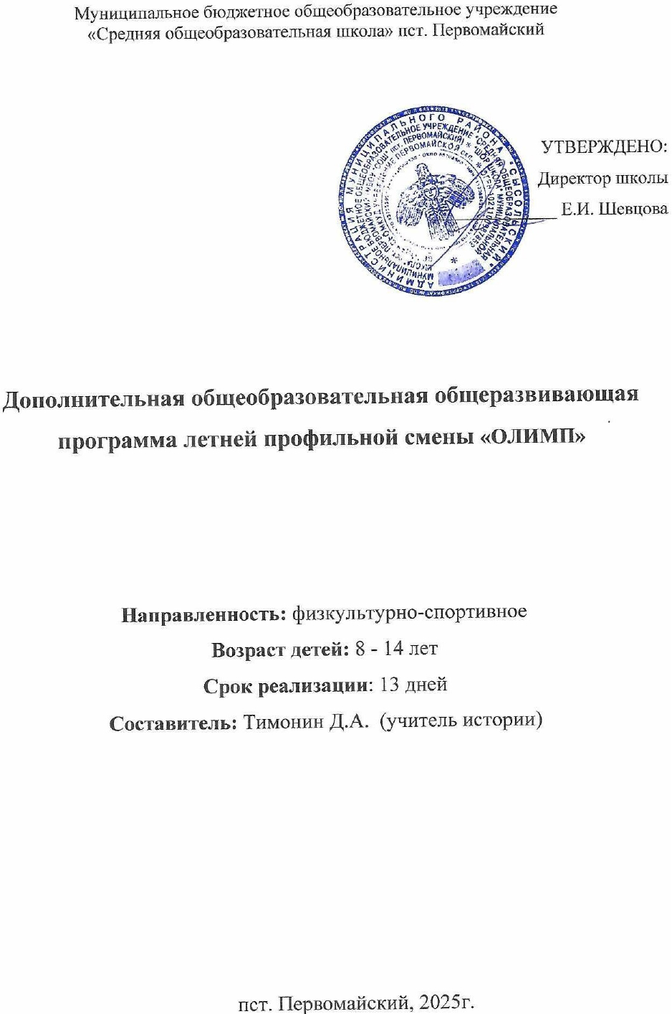

**Пояснительная записка**

Летние каникулы составляют значительную часть годового объема свободного времени школьников, но далеко не все родители могут предоставить своему ребенку полноценный, правильно организованный отдых.

Во время летних каникул происходит разрядка накопившейся за год напряженности, восстановление израсходованных сил, здоровья, развитие творческого потенциала. Эти функции выполняет летний лагерь с дневным пребыванием детей.

Лагерь – это сфера активного отдыха, разнообразная общественно-значимая, спортивно-оздоровительная и досуговая деятельность, отличная от типовой назидательной, дидактической, словесной школьной деятельности. Лагерь дает возможность любому ребенку раскрыться, приблизиться к высоким уровням самоуважения и самореабилитации.

Физическая культура и спорт играют огромную роль в жизни современного общества. Они не только укрепляют здоровье нации, но и воспитывают мужество, волю, упорство в достижении цели, умение не пасовать перед трудностями и с честью выходить из непростых ситуаций.

Физкультура и спорт помогли тысячам граждан воспитать в себе силу воли, целеустремленность, выдержку, самодисциплину, коллективизм, товарищество, дружбу, взаимовыручку и другие качества.

Народная мудрость гласит: «Здоровье – всему голова». Здоровье – бесценный дар природы, источник счастья. Поэтому особое внимание в лагере будет уделяться физкультуре и спорту.

Кроме физкультурно-спортивного направления программа предусматривает и разностороннее развитие детей: интеллектуальное, экологическое, нравственное, эстетическое, патриотическое, гражданское.

Каждый взрослый мечтает быть здоровым. Дети, к сожалению, не думают об этом. Мы обязаны помочь ребенку осознать, что нет ничего прекраснее здоровья. «Здоровому - каждый день праздник», - гласит восточная мудрость. Вот поэтому мы взяли для нашего пришкольного лагеря физкультурно-спортивное направление. Считаем, что в основе игротеки летнего оздоровительного лагеря должны быть спортивные и подвижные игры, а также познакомить детей с историей Олимпийских игр.

Программа рассчитана на летний период (июнь) 2025 года.

Главная идея программы: научить детей быть здоровыми, физически крепкими.

Результативность программы выявляется при помощи данных анкетирования, проведения соревнований, конкурсов, викторин.

Данная программа **по своей направленности** является комплексной, т. е. включает в себя разноплановую деятельность, объединяет различные направления оздоровления, отдыха и воспитания детей в условиях оздоровительного лагеря.

По **продолжительности** программа является краткосрочной, реализуется в течение одной лагерной смены.

**Основной состав лагеря** – это учащиеся образовательных учреждений в возрасте 10–16 лет. При комплектовании особое внимание уделяется детям из малообеспеченных, неполных семей.

**Цель и задачи программы**

**Цель** - организация отдыха и оздоровления учащихся школы в летний период, создание условий для укрепления здоровья детей.

**Задачи:**

1.     Создание системы физического оздоровления детей в условиях временного коллектива.

2.     Сокращение разрыва между физическим и духовным развитием детей посредством игры, познавательной и трудовой деятельностью.

3. Вовлечение в систематические занятия физической культурой и спортом всех детей, отдыхающих в лагере.

4.     Формирование у школьников навыков общения и толерантности.

5.     Утверждение в сознании школьников нравственной и культурной ценности.

6.     Привитие навыков здорового образа жизни, укрепление здоровья.

7. Приобщение ребят к творческим видам деятельности, развитие творческого мышления.

**Принципы, используемые при планировании**

**и проведении лагерной смены.**

* Безусловная безопасность всех мероприятий
* Учет особенностей каждой личности
* Возможность проявления способностей во всех областях досуговой и творческой деятельности всеми участниками лагеря
* Достаточное количество оборудования и материалов для организации всей деятельности лагеря
* Распределение эмоциональной и физической нагрузки в течении каждого дня
* Четкое распределение обязанностей и времени между всеми участниками лагеря
* Моделирование и создание ситуации успеха при общении разных категорий детей и взрослых
* Ежедневная рефлексия с возможностью для каждого участника лагеря высказать свое мнение о прошедшем дне.

### Содержание и формы реализации программы.

Современных детей объединяет желание быть значимыми для себя и полезными для других, им нужна забота, понимание и внимание взрослых. Правильная организация деятельности детей в летний период является связующим звеном между школьной и социальной педагогикой, основанными на принципах гуманизма, толерантности, демократии и самодеятельности.

Реализация программы возможна с помощью обеспечения педагогическими кадрами, организации качественного питания и медицинской помощи. Одной из главных направлений летнего лагеря *- физкультурно-оздоровительная деятельность.*

Исходя из выше сказанного, школьный лагерь работает по направлениям:

**Спортивно–оздоровительное направление:**

*Ориентация на приобретение навыков здорового образа жизни, овладение приемами саморегуляции, здоровьесберегающих технологий*

***Средства:***Утренняя гимнастика (зарядка); спортивные игры на спортивной площадке (футбол, волейбол, теннис, пионербол, бадминтон); подвижные игры на свежем воздухе; эстафеты; закаливающие процедуры, солнечные ванны (ежедневно);воздушные ванны (ежедневно), спортивные праздники: «Малые олимпийские игры», « День футболиста», « День теннисиста», «День народных игр»;

Спортивные соревнования, веселые эстафеты, дни здоровья, различные беседы о здоровом образе жизни, спортивные праздники развивают у детей ловкость и смекалку, помогают им развивать различные двигательные способности и реализуют потребность детей в двигательной активности, приобщают воспитанников к здоровому образу жизни.

Для максимального достижения результата при проведении спортивных мероприятиях присутствует дух соревнования и реализуется принцип поощрения. После конкурсов, которые развивают не только физическое состояние детей, но и укрепляют их дух, дети получают призы.

**Гражданско - патриотическое направление:**

Это направление включает в себя все мероприятия, носящие патриотический, исторический и культурный характер. Мероприятия этого направления воспитывают в детях патриотизм, любовь к родному краю, чувство гордости за свою страну, за ее историю и культуру.

**Средства:**Комплекс мероприятий, направленных на положительное отношение к общечеловеческим ценностям, нормам коллективной жизни, развитие гражданской и социальной ответственности за самого себя, общество и Отечество, уважение к государственным символам и традициям; участие в митинге памяти «Никто не забыт, ничто не забыто», Дне России

**Эколого - туристическое направление**

Обогащение знаниями и опытом общения с природой; овладение разнообразными формами и методами поиска знаний, практическими умениями, организаторскими способностями, расширение кругозора; приобретение необходимой физической и моральной закалки на экскурсиях; воспитание экологической культуры.

**Средства*:*** прогулки и экскурсии на природу; экологические акции; туристические соревнования

**Досуговое направление**

Овладение навыками культуры общения; развитие лидерских качеств, творческих способностей, артистизма; приобретение навыков взаимопонимания, взаимоподдержки в условиях детского коллектива, приобретение знаний об организаторской деятельности; максимальное раскрытие детского творческого потенциала, массовое участие детей в развлекательных программах.

**Средства*:***торжественное открытие смены, викторины, день именинника. игровая программа.

**ОЖИДАЕМЫЕ РЕЗУЛЬТАТЫ:**

***Главным результатом деятельности спортивно-оздоровительного лагеря является развитие ребенка.***

Результатами успешной деятельности лагеря должны быть показатели развития детей:

* Общее оздоровление воспитанников, укрепление их здоровья. Укрепление физических и психических сил ребенка
* Приобретение новых знаний и умений.
* Максимальное участие учащихся во всех культурно и спортивно-массовых мероприятиях.
* Получение индивидуальной и коллективной творческой и трудовой деятельности, социальной активности.
* Развитие лидерских и организаторских качеств, приобретение новых знаний, развитие творческих способностей, детской самостоятельности и самодеятельности
* Укрепление дружбы и сплоченности в коллективе.
* Повышение общей культуры учащихся, привитие им социально-нравственных норм.

*Для оздоровления детей созданы следующие условия:*

1. Спортивный зал;
2. Спортивные площадки;

*Физическое здоровье детей укрепляется следующими средствами:*

1. Полноценное питание детей;
2. Витаминизация;
3. Гигиена приема пищи;
4. Режим дня;
5. Рациональная организация труда и отдыха;
6. Утренняя гимнастика на свежем воздухе;
7. Вынос основной деятельности в лагере на свежий воздух.

По итогам смены самых активных ребят награждаем грамотами и всех ценными подарками.

### Критерии эффективности программы.

Для того чтобы программа заработала, нужно создать такие условия, чтобы каждый участник процесса (взрослые и дети) нашел свое место, с удовольствием относился к обязанностям и поручениям, также с радостью участвовал в предложенных мероприятиях. Для выполнения этих условиях разработаны следующие критерии эффективности:

* Постановка реальных целей и планирование результатов программы;
* Заинтересованность педагогов и детей в реализации программы, благоприятный психологический климат;
* Удовлетворенность детей и взрослых предложенными формами работы;
* Творческое сотрудничество взрослых и детей.

|  |  |  |
| --- | --- | --- |
| **День** | **Запланированные мероприятия** |  |
| 1 день (Пн.)  *(2 июня)* | Минутка здоровья.  День Знакомств. | Рисуем плакат, учим девиз, речёвку. |
| 2 день (Вт.)  *(3 июня)* | Открытие лагеря  Школа безопасности  День велосипедиста | Выступление  Тренировка |
| 3 день (Ср.)  *(4 июня)* | Посещение Дома Культуры  Пионербол. | Тренировка |
| 4 день (Чт.)  *(5 июня)* | Школа безопасности  Эстафета | Тренировка |
| 5 день (Пт.)  *(6 июня)* | «Пушкинский день»  ПМП при травмах | Тренировка |
| 6 день (Пн.)  *(9 июня)* | Игровая программа «Летающий мяч»  Игра по настольному теннису. | Тренировка |
| 7 день (Вт.)  *(10 июня)* | Спортивные состязания по настольному теннису.  Социально-значимые проекты | Спорт зал |
| 8 день (Ср.)  *(11 июня)* | Мероприятие «День России». | Спортивный зал. |
| 9 день (Пн.)  *(16 июня)* | Спортивно-игровая программа  «Быстрее, выше, сильнее» | Состязания для участников летнего лагеря |
| 10 день (Вт.)  *(17 июня)* | Защита проектов  Пионербол | Спортивный зал. |
| 11 день (Ср.)  *(18 июня)* | Уроки юного туриста (автономное существование в окружающей среде) | Тренировка на природе. |
| 12 день (Чт.)  *(19 июня)* | Поход на природу с отработкой туристских навыков. (установление палатки, разведение костра, приготовление пищи, игры на природе). | Поход. |
| 13 день (Пт.)  *(20 июня)* | Подведение итогов  Закрытие лагерной смены | Спорт площадка  Спорт зал. Выступления |

**ПЛАН МЕРОПРИЯТИЙ:**

**Список используемой литературы:**

1. Куватов С.А. Активный отдых детей на свежем воздухе. Ростов н/Д: Феникс, 2005. - 311с.

2. Лобачёва С.И. Организация досуговых, творческих и игровых мероприятий в летнем лагере 1 – 11 классы. – М.: ВАКО, 2007. – 208с.

3. Лобачева С.И. Жиренко О.Е. Справочник вожатого. – М.: ВАКО, 2007. – 192с.

4. Матвеева Е.М. Азбука здоровья: профилактика вредных привычек. – М.: глобус, 2007. – 206с.

5. Обухова Л.А., Лемяскина Н.А., Жиренко О.Е. Новые 135 уроков здоровья, или Школа докторов природы (1 – 4 классы). – М.: ВАКО, 2008. – 288с.

6. Руденко В.И. Игры, экскурсии и походы в летнем лагере: Сценарии и советы для вожатых. – Ростов н/Д: Феникс, 2005. – 224с.

7. <http://nsportal.ru/nachalnaya-shkola/vospitatelnaya-rabota/programma-prishkolnogo-lagerya-s-dnevnym-pribyvaniem-kanikul>

8. <http://melehino-sredny.ucoz.ru/index/letnij_lager_quot_druzhba_quot/0-18>